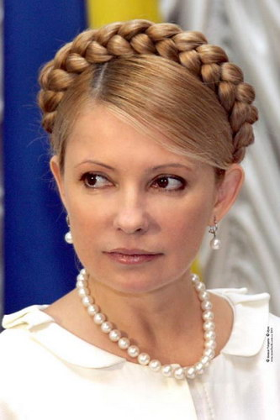
Слепой - слепого в яму приведет, когда один законы издаёт, другой их грубо нарушает,
где правый суд, тебя здесь презирают, за то, что беден ты, ты не имеешь право жить,
зачем же демократию сулить. *
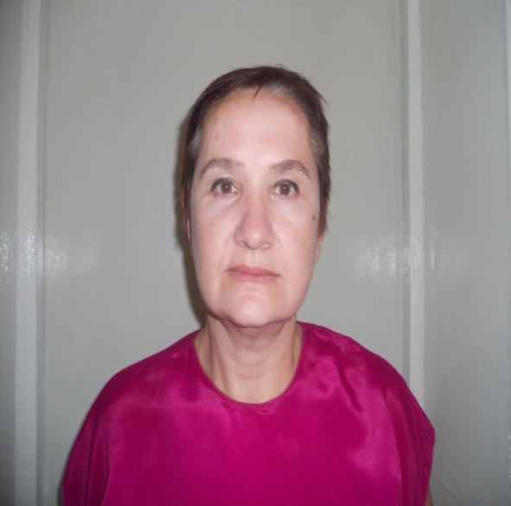
ВСЕМ ! ВСЕМ ! ВСЕМ ! ВСЕМ! ВСЕМ ! ВСЕМ! ВСЕМ ! ВСЕМ ! ВСЕМ !
Что объединяет этих двух женщин?
Первая женщина - Юлия Тимошенко представитель национального большинства на Украине её представляли в суде лучшие адвокаты, которых она сама выбрала, суд проходил гласно и открыто её осудили, она добровольно объявила голодовку стараясь привлечь к себе внимание всего мирового сообщества, она заявляет о судебным и прокурорском произволом в незалежной Украине.

Первая женщина в Узбекистане, Виктория Баженова представитель национального меньшинства открыто критиковала отдельных представителей власти и сотрудников СНБ Узбекистана за нарушения прав человека и законности, суд ей отказал в праве на адвоката, на услуги переводчика, не опросили свидетелей стороны обвинения и защиты, судебный процесс проходил в закрытом режиме её осудили, а потом лишили Баженову В.В.пенсии по инвалидности на 100%, и отказали в праве на пенсию по возрасту.

Какие возможности у этих женщин?
Первая на Украине добровольно прекратила голодовку и её лечат иностранные врачи, а первую женщину в Узбекистане оставили умирать голодной смертью, лишили её возможности покупать лекарства и хлеб на пенсию по инвалидности.

На Украине и в Узбекистане на тех, людей кто открыто критикует действие/бездействие представителей власти на местах, и заявляет о прокурорском и судебном произволе в отношении человека, власть пытаются оказать моральное и психологическое давление, лишает человека права на свободу слова, на защиту в судебном порядке и на жизнь.

*перевод с узбекского anaotaoliy
viktoriyabojestvennaya@gmail.com

